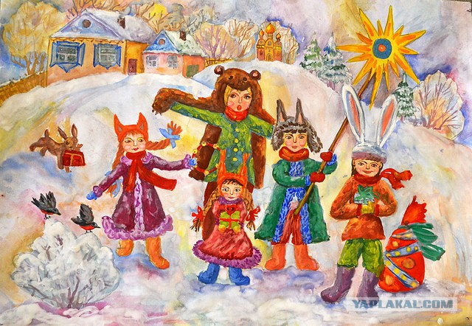
Участие детей в колядовании позволяет из привычных коротких колядок создать детское народное выступление. Малыши могут наряжаться в любые костюмы, которые только придутся им по душе. Это могут быть детские наряды в виде стилизованных животных, солнца. Непременно должны рассказываться колядки и в детских народных костюмах. Правильный подбор красивой одежды обеспечит успех в выступлении и поможет заинтересовать маленьких непосед в рассказывании необычных коротких колядок. Детские колядки нужно также подбирать с особым вниманием. Дети должны легко запомнить текст, чтобы не сбиться при его преподнесении хозяевам дома, знакомым и друзьям семьи. Поэтому рекомендуется подбирать колядки русские народные для детей с короткими текстами. Они просто запоминаются, а за счет шуточного и доброго текста надолго запоминаются.

Коляда - один из самых любимых детских и взрослых праздников. Он позволяет интересно и весело провести время, пожелать близким и даже малознакомым людям счастья, удачи, достатка, здоровья. Выражать позитивные эмоции и передавать поздравления можно в любой форме: колядками, короткими народными песнями. Музыкальные номера с добрыми текстами и простыми нотами могут отлично дополнить детские выступления. Подбирать колядки русские народные можно с любыми размерами. Например, это могут быть и длинные колядки для взрослых, и короткие детские стишки. Чтобы быстро выучить произведения рекомендуется заранее прослушать популярные колядки и отрепетировать их всем вместе.
Рождественские колядки для детей
Детские короткие колядки станут прекрасным дополнением к выступлениям взрослых. Они помогут самым маленьким колядникам раскрыть свои таланты и с удовольствием принять участие в коротких мистических выступлениях.
Придерживаясь народных традиций рассказывания колядок, нужно включить в группу колядников хотя бы одного человека, который будет аккомпанировать при рассказывании колядок. Ведь настоящая Коляда - это веселый праздник, который позволяет принести в дом каждого человека добро, счастье, любовь и достаток. Играть для сопровождения колядок можно на любых инструментах, но желательно, чтобы они были хоть чуточку ближе к народу, чем к эстраде. Отлично для этой задачи подойдут балалайка, губная гармошка, бубен. Не меньшей популярностью среди колядников пользуются баян, гитара. К детским инструментам, дополняющим пение колядок, можно отнеси деревянные ложки, бубен, трещотки.
При подборе музыкального сопровождения нужно ориентироваться на известные колядки с музыкой. Хорошо разучив их текст, ноты можно отлично выступить не только перед друзьями, но и перед соседями или и вовсе незнакомыми людьми. Короткий текст русских народных колядок с музыкой следует выучить и все участникам мероприятия: детское пение и пение взрослых непременно принесут в дом счастье и удачу.
Новый год пришел,  Старый угнал,  Себя показал!  Вставай, народ,  Выходи из ворот -  Солнышко встречать,  Мороз прогонять!  *** | Коледа — моледа,  Белая борода,  Нос — плошкой,  Голова — лукошком,  Руки — сабельками,  Ноги — грабельками,  Приходи под Новый год,  Величать честной народ!  ***
Коляда, коляда,  Приходи из далека,  Один раз в годок,  Полюбуемся часок.  С морозом трескучим,  Со стужей колючей,  Со снегами белыми,  С вьюгой, с метелями.  *** | Динь-динь-динь, звенят звоночки!  К вам пришли сыны и дочки!  Вы колядников встречайте,  Нас улыбкой привечайте!  ***
С Рождеством святым вас, люди!  Мир да лад у вас пусть будет,  Чтобы горя вы не знали  И в богатстве пребывали! | Ангел с неба к нам спустился,  И сказал Иисус родился.  Мы пришли его прославить,  И вас с праздником поздравить!
***  Сколько осиночек,  Столько вам свиночек;  Сколько елок,  Столько и коровок;  Сколько свечек,  Столько и овечек.  Счастья вам,  Хозяин с хозяюшкой,  Большого здоровья,  С Новым годом  Со всем родом! | ***  Коляда, коляда!  Приходила коляда  Накануне Рождества.  Кто даст пирога,  Тому полон хлев скота,  Овин с овсом,  Жеребца с хвостом.
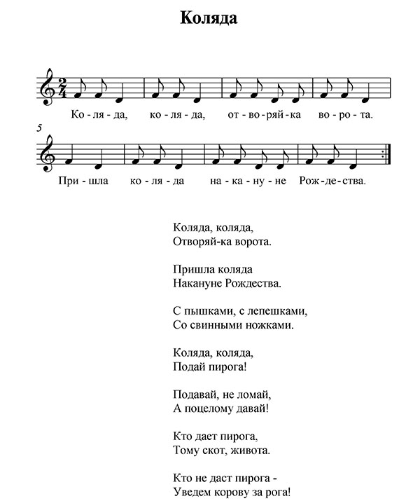

Подготовили: музыкальные руководители Е.В. Гайдарёва, Ю.В. Дубровина

